RESIDENCIA DE MAYORES FUENTE DE LA PEÑA S.Coop.And
BOLETÍN Nº48
JUNIO 2017

- ACTIVIDADES REALIZADAS EN LA RESIDENCIA
- PROGRAMACIÓN DE ACTIVIDADES PARA EL PRÓXIMO MES
- OTRAS NOTICIAS Y CURIOSIDADES

1.- ACTIVIDADES REALIZADAS EN EL MES DE MAYO.

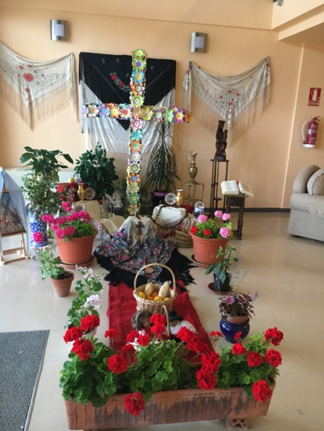
CRUZ DE MAYO: Nuestra residencia se lució más bonita que nunca con una preciosa y primaveral Cruz de Mayo que presidía el hall de la planta 1, llenándolo de color y alegría. Un trabajo muy trabajado de nuestras residentes que asisten al taller de manualidades y que crearon esta bonita obra de arte.

PREGÓN DEL CRISTO DEL ARROZ: Este año también hemos tenido el privilegio de haber sido el escenario del pregón del Cristo. Los vecinos y cofrades, nos visitaron para asistir al acto que anunciaba y daba comienzo a la festividad.

DOBLE ENCUENTRO INTERGENERACIONAL: En colaboración con el colegio Andrés de Vandelvira, recibimos la visita de los alumnos de primaria que nos ayudaron a preparar y ofrecer el desayuno a nuestro residentes, con el fin de concienciar a los jóvenes de las necesidades de las personas mayores así como del trabajo diario de los profesionales que se dedican en nuestro centro, a ofrecer sus servicios.
Tras finalizar esta actividad, un grupo de nuestros residentes, se desplazaron hasta el mismo colegio para participar en una actividad relacionada con la alimentación saludable. El objetivo era dar a conocer los beneficios que nos puede aportar una dieta basada en frutas y verduras.
La actividad consistió en primer lugar, ofrecer información acerca de varios alimentos y posteriormente se preparó un desayuno muy rico y natural junto a los más peques.

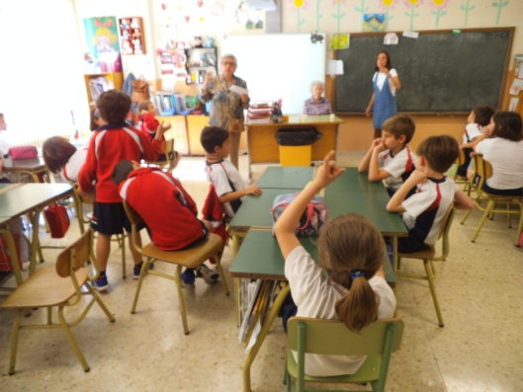
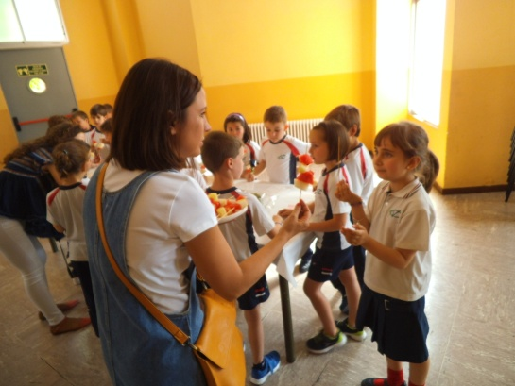

ILUSIONISMO: Nuestros residentes comprobaron a través de varios ejercicios, cómo el cerebro puede cambiar la percepción de los estímulos que nos llegan a través de los sentidos.

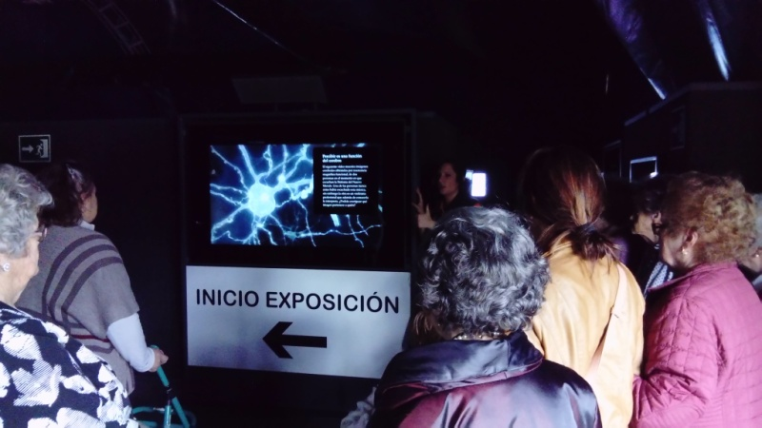

ROMERÍA CRISTO DEL ARROZ: El domingo 14, la residencia se llenó de fiesta cuandó recibió al Cristo. Nuestro coro conmocionó a todos los presentes con las canciones que le ofrecieron, llenas de sentimiento y emoción.
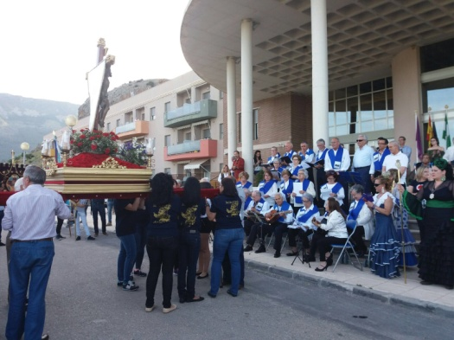

CARACOLEANDO: “Sal, sal caracol con los cuernos al sol….” Es lo que toca en estos meses, disfrutar de una cervecita fresquita y unos caracolitos en una terraza.

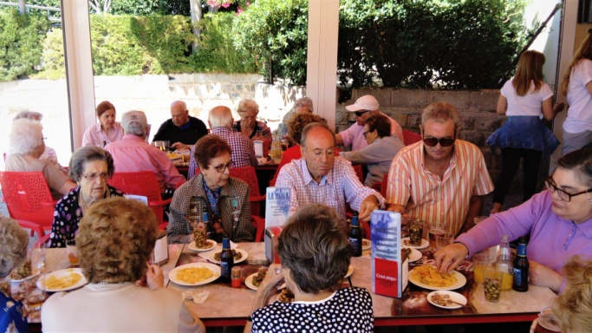

MERIENDA ESPECIAL: En verano o en invierno….no hay quien se resista a unos buenos churros, aunque la carta estuvo abierta para quien prefirió limonada, helado, horchata u otra bebida más verañega.

CUMPLEÑOS: Con la llegada del calor, sentó muy bien un refresco a media mañana con un aperitivo, todo ello, acompañado de nuestros “cumpleañeros” del mes de Mayo y de buena música. ¡Viva la fiesta y el baile!
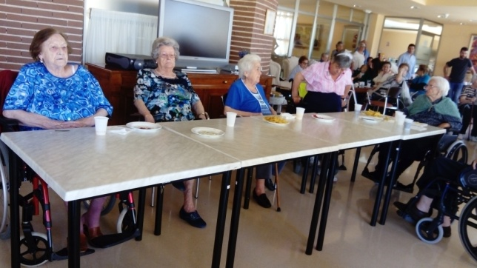
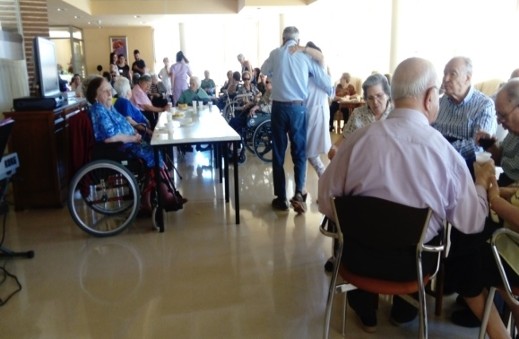

- PROGRAMACIÓN DE ACTIVIDADES PARA JUNIO

ACTUACIONES MUSICALES: Este mes lo vamos a iniciar con dos actuaciones musicales:
El día 1 de Junio, nos visitará un grupo de alumnos de nuestra compañera Mª José para hacernos una demostración musical de todo lo aprendido a lo largo de este curso. La actuación, tendrá lugar en el Salón Mirador a las 19.00 horas de la tarde.
Al día siguiente, 2 de Junio, el grupo Pan y Aceite, también tendrán el gusto de visitarnos para ofrecernos un maravilloso espectáculo musical. Comenzará a las 18.00 horas en el Salón de Actos.

FIESTA DE LA VIRGEN DE LA CAPILLA: Como hemos hecho en otras ocasiones, por la mañana, se montará una caseta de feria para disfrutar del baile, la música y el cante, además de buenas tapas, aperitivos típicos de estas fiestas, flores y lunares de colores. Estaremos acompañados por el grupo de canto de la residencia.
Ya por la tarde, Lidia Pulgar, Mª José Armenteros y Mª Ángeles, nos tienen preparada una función que seguro va a ser todo un espectáculo, como ya nos tienen acostumbrados.
Todo, será el día 9 de Junio. El horario de las actividades mencionadas, se confirmará más adelante.

JORNADAS DE PUERTAS ABIERTAS: Esta novedosa actividad, consiste en, como su propio nombre indica, “abrir las puertas de nuestro hogar” durante cinco días para darlo a conocer, desde el día 9 de Junio hasta el 15 de Junio.
Lo que se pretende, es que nos visiten diferentes colectivos de personas en esta fecha, para que los visitantes tengan la posibilidad de conocer tanto las magníficas instalaciones del centro como el día a día del mismo. Se desarrollarán talleres variados, dinámicas, charlas informativas y actuaciones musicales y teatrales que podrán disfrutar junto a nosotros.

UNA TRAYECTORIA PROFESIONAL EN LA RADIO: El periodista Indalecio Morales Pérez, viene para contarnos un poco de historia sobre su trayectoria profesional en el mundo de la radio, profesión que ha ejercido durante una larga parte de su vida y que tanto le apasiona. 23 de Junio. (Hora pendiente de confirmar)

MERIENDA ESPECIAL: Seguramente que este mes será más caluroso que los anteriores, pero la merienda, puede ser una excusa perfecta para salir y refrigerarse con un delicioso helado, granizado u otra bebida refrescante que nos ayude a suavizar las altas temperaturas. 29 de Junio, miércoles.

CUMPLEAÑOS: El día elegido para la celebración de los cumpleaños de este mes es el 30 de Junio, jueves.

Cualquier imprevisión, se comunicará al residente. Si hay dudas o propuestas, podéis consultarlas con M. José (Terapeuta) o Alicia (Psicóloga)

- CURIOSIDADES Y OTRAS NOTICIAS.

VIRGEN DE LA CAPILLA
Según la leyenda, la Virgen María descendió a la ciudad en la noche del 10 al 11 de junio de 1430 acompañada de un cortejo celestial que partió desde la Catedral hasta la iglesia del arrabal de San Ildefonso. Las crónicas recogen un buen número de delaraciones de testigos de este hecho.
“En la muy famosa, muy noble, y muy leal Ciudad de Jaén, guarda y defendimiento de los Reynos de España. Sábado en la noche a diez días del mes de junio de 1430 años, siendo Obispo de esta Ciudad y Capitán de Este Reino Don Gonzalo de Astuñiga (que hoy decimos Zúñiga) ante su provisor y vicario general Juan Rodríguez, Bachiller en derechos, se probó haber pasado, real y verdaderamente lo que se refería: Que a la hora de medianoche el sábado dicho iba una gran procesión de gente muy lucida y con muchas luces, y en ella siete personas que parecían hombres, que llevaban siete cruces; iban uno detrás de otro, y que las cruces parecían a las de las parroquias de ésta Ciudad, y los hombres que las llevaban iban vestidos de blanco o con albas largas hasta los pies. Iban más otras treinta personas también con vestidos Blancos, en dos hilos, acompañando las Cruces. En lo último desta procesión iba una Señora más alta que las otras personas, vestida de ropas blancas con una falda de más de dos varas y media; y iba distinta de los demás la última, y no iba cerca della otra persona, de cuyo rostro salía gran resplandor, que alumbraba más que el Sol, porque con él se veían todas las cosas alrededor, y contorno, y las tejas de los tejados como si fuera amedio día el Sol muy claro, y era tanto lo que resplandecía, que le quitaba la vista de los ojos, como el sol cuando le miran en hito. Esta Señora llevaba en sus brazos un niño pequeño también vestido de blanco, y el niño iba sobre el brazo derecho. Detrás desta Señora venían hasta trescientas personas, hombres y mujeres, éstas cerca de la falda de la Señora, y ellos algo mas atrás. Estos hombres y mujeres no hacían procesión sino de montón; iban las mujeres delante y los hombres atrás, y todos vestidos de blanco, y sonaban como que iban armados. La cual procesión iba hacia la capilla de San Ildefonso, y habían salido de la Santa Iglesia mayor. Esto afirmaron con juramento Pedro, hijo de Juan Sánchez; Juan, hijo de Vzenda Gómez; Juana Hernández, mujer de Aparicio Martínez; y otros testigos, cuyos dichos y deposiciones están en el archivo desta Iglesia, y capilla.”
Bartolomé Ximenez Patón, Secretario del Santo Oficio,
en el capítulo decimotercero de su obra «Historia de la Antigua y Continuada Nobleza de la Ciudad de Jaén», publicada en 1628.
Desde ese momento se construyó una capilla anexa a la iglesia, donde terminó ese cortejo celestial su procesión por la ciudad, forjándose la devoción de la ciudad a la Virgen de la Capilla.

